Diego costa ambasadorem adidas

Jeden z najskuteczniejszych napastników hiszpańskiej La Liga podpisał kontrakt reklamowy z marką liderującą światowemu futbolowi

Herzogenaurach/Warszawa, 5 luty 2014 r. – Diego Costa, jeden z najskuteczniejszych napastników hiszpańskiej La Liga w tym sezonie, podpisał kontrakt ambasadorski z marką adidas. Autor 21-goli
w tym sezonie dla swojej drużyny klubowej (stan na 5.02.2014) znajduje się obecnie w ścisłej czołówce najskuteczniejszych atakujących w ligach europejskich.

W trakcie ostatnich dwóch sezonów wartość sportowa Diego Costy wzrosła kilkukrotnie. Aktualnie jest postrzegany jako jeden z najgorętszych kąsków na rynku transferowym. Interesują się nim największe kluby Starego Kontynentu.

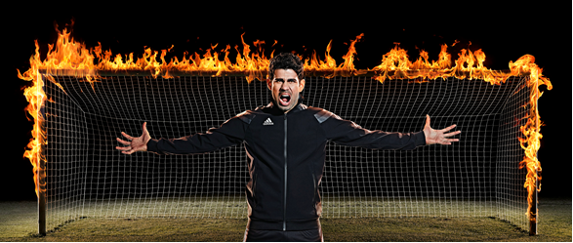
Diego Costa: Człowiek w ogniu

Diego Costa podpisał kontrakt z adidas z myślą o występie na boiskach FIFA World Cup 2014™
w Brazylii, czyli w kraju w którym się urodził. Jeśli jednak otrzyma powołanie na turniej, weźmie w nim udział jako reprezentant Hiszpanii.

- Jestem niezmiernie szczęśliwy z parafowania umowy z marką, będącą światowym liderem w futbolu. adidas ma wielką i wspaniałą historię, ale stosuje również innowacyjną technologię w swoich produktach, co jeszcze bardziej utwierdza mnie w przekonaniu, że ten kontrakt będzie korzystny dla obu stron. Czekam na wielki sukces, grając w butach adidas i jestem dumny, że dołączam do grupy innych doskonałych zawodników będących ambasadorami adidas – stwierdził Diego Costa po podpisaniu umowy.

Gregory Fernandez, globalny dyrektor adidas ds. zarządzania kontraktami ambasadorskimi stwierdził:
- adidas zawsze wiąże się z wielkimi talentami piłkarskimi oraz graczami o dużych i nietuzinkowych umiejętnościach. Do takich należy z pewnością Diego Costa, który zawsze pracuje na najwyższych obrotach i znajduje się na celowniku wszystkich najlepszych klubów.

Diego Costa będzie grał w obuwiu f50, dołączając do zacnego grona innych ambasadorów, takich jak: Leo Messi, Gareth Bale czy Luis Suarez.

- KONIEC -

Informacje dla mediów można znaleźć także na: http://news.adidas.com/................................................... lub skontaktować się z:

Piotr Szeleszczuk Marcin Pawul
adidas Sport Performance Havas Sports & Entertainment
Email: piotr.szeleszczuk@adidas.com Email: marcin.pawul@havas-se.com
+ 48 22 882 92 85 Tel. +48 503 100 607

Informacje dla redakcji:

O adidas Football:
adidas jest globalnym liderem rynku futbolowego. Jest oficjalnym sponsorem i oficjalnym dostawcą najważniejszych turniejów piłkarski na świecie, takich jak Mistrzostwa Świata FIFA™, Puchar Konfederacji FIFA, Liga Mistrzów UEFA, Liga Europy UEFA oraz Mistrzostwa Europy UEFA. adidas sponsoruje również najlepsze kluby piłkarskie świata, m.in. Real Madryt, FC Bayern Monachium, AC Milan, Flamengo Rio de Janeiro i Chelsea Londyn, a od 2015 roku także Juventus Turyn. W składzie adidas są również najlepsi piłkarze świata, m.in. Leo Messi, Gareth Bale, Mesut Oezil, Dani Alves, Oscar, Xavi, Karim Benzema i Bastian Schweinsteiger.

O adidas Football Polska:
adidas jest liderem rynku futbolowego w Polsce. Jest oficjalnym sponsorem i partnerem technicznym największych polskich klubów – Legii Warszawa, Wisły Kraków i Lechii Gdańsk. W drużynie adidas są również czołowi reprezentanci Polski, m.in. Mateusz Klich, Przemysław Tytoń, Jakub Kosecki, Dominik Furman, Artur Sobiech, Jakub Wawrzyniak, Marcin Komorowski, Maciej Rybus czy Michał Chrapek.

